PROYECTO LEEDUCA. UN ABORDAJE INTEGRAL DEL TRATAMIENTO DE LA LECTURA EN LA ESCUELA PÚBLICA ANDALUZA

Auxiliadora Sánchez
Málaga Spain
María Amparo Cobo
Málaga Spain

Resumen.
La lectura es la principal herramienta de adquisición de conocimientos durante todo el ciclo vital. Enseñar a leer, a comprender y aprender a partir de textos debería ser el objetivo central de la actividad escolar. Sin embargo, no se dispone de una estrategia unificada y basada en el conocimiento científico para la enseñanza de la lectura. Por otra parte, la habilidad lectora es una variable mediadora del rendimiento escolar. Consecuentemente, disponer de instrumentos para prevenir y detectar las dificultades de aprendizaje puede facilitar la adaptación del alumnado al entorno educativo y lograr una disminución del fracaso.
El objetivo del proyecto LEEDUCA es desarrollar una metodología integral para la detección temprana, el diagnóstico y la intervención en las dificultades de aprendizaje a partir de los resultados obtenidos en la investigación científica actual.
Este proyecto se realiza en varios planos a la vez. Se está desarrollando y validando, una batería para la detección temprana dirigida a niños menores de 5 años; una batería para el diagnóstico de la dislexia desde el inicio de la lectura hasta la edad adulta y un programa de intervención personalizable para mejorar las habilidades lectoras. Todos estos instrumentos se incorporan en una plataforma informática que permite obtener información de los usuarios, planificar actividades, hacer un seguimiento de su progreso y realizar una evaluación dinámica.
El proyecto se inspira en modelos teóricos consolidados: la hipótesis fonológica, el Modelo Simple de Lectura y sigue el modelo de Respuesta al tratamiento.
Palabras clave: Dificultades de aprendizaje , Dislexia , Detección temprana.

LEEDUCA PROJECT: A COMPREHENSIVE APPROACH TO READING ACQISITION IN THE ANDALUCIAN PUBLIC SCHOOL.
Abstract.
Literacy is the main tool for knowledge acquisition along the life cycle. Teaching to read, and to comprehend and to learn from print texts should be the focus of the school activities. However, there is not a unified strategy, based on scientific knowledge for the teaching of literacy. On the other hand, having tools for the prevention and detection of learning difficulties could enable children’s adaptation to the school environment and reduce academic failure.
The goal of the LEEDUCA Project is to develop a comprehensive methodology for early identification, diagnosis, and intervention on reading difficulties based on results from recent scientific research.
This Project is working at different levels: A battery for early identification (up to 5 years); a battery for the diagnosis of dyslexia from the beginning to read to the adult ages; and a customizable program to improve reading skills. All these tools are included in a computing platform that allows getting information from users, designing activities, progress monitoring, and making a dynamic assessment.
LEEDUCA works under the frame of well-established scientific models: the phonological hypothesis; the Simple View Model, and it follows the Response to treatment Model.

Keywords: Learning difficulties, Dyslexia, early identification.

- Introducción

La lectura es el aprendizaje instrumental más importante de la etapa escolar. La razón es que lectura es una herramienta fundamental para la adquisición de conocimientos durante todo el ciclo vital, por lo que la habilidad lectora condiciona de forma directa el éxito o fracaso escolar de cada individuo. Además, la lectura facilita el ajuste personal y la adaptación al sistema escolar y, de esta forma, su inclusión social. Por tanto, la escuela debería proponerse como principal objetivo enseñar a leer, comprender y aprender a partir de textos
Por otra parte, existe una abundante literatura que señala de modo categórico cuáles son los aspectos específicos del aprendizaje, y en consecuencia de la enseñanza, de la lectura. Sin embargo, en el sistema educativo español se carece de referencia legal que señale cómo enseñar a leer, pese a haber evidencias empíricas suficientes que indican cuáles son los aspectos fundamentales que han de tener los métodos lectores para que sean efectivos. Contrariamente, lo común es que cada centro educativo, cada maestro o maestra siga su propio criterio para enseñar a leer, cuando la transferencia de las evidencias científicas a la educación debería de ser un imperativo del sistema educativo.
Desde el Proyecto LEEDUCA, se pretende realizar esta transferencia acercando al docente herramientas y materiales para a) facilitar el aprendizaje lector y b) detectar a los niños y niñas que puedan tener dificultades y c) consiguiendo así actuar precozmente antes de que aparezca el fracaso. Todo ello se realiza siguiendo una estrategia basada en el conocimiento científico. En este momento, el proyecto consta de un programa de prevención y estimulación de la conciencia fonológica y otras habilidades orales. Y una batería de marcadores de riesgo de las dificultades de aprendizaje de la lectura para niños de 4 y 5 años.
Además, el Proyecto LEEDUCA tiene dos cualidades que le sitúan en ventaja frente a otros programas. Por una parte, proponer una metodología que aplica el profesorado Educación Infantil y Primaria, en el aula ordinaria. Por otra, obtiene una evaluación dinámica que utiliza para la valoración del nivel alcanzado por el niño o la niña su propio grupo de referencia.

- Programa de prevención basado en evidencias. Intervención universal
El avance más importante en el ámbito del aprendizaje de la lectura en las dos últimas décadas no ha sido ningún descubrimiento o método, ninguna nueva técnica o procedimiento. Ha sido simplemente un cambio de actitud, un compromiso de la administración educativa, en concreto la de los EE.UU con su National Reading Panel (National Institute of Child Health and Human Development, 2000), para fundamentar las intervenciones educativas en el conocimiento científico (práctica basada en la evidencia, PBE). La PBE está alarmantemente ausente en el ámbito escolar, aunque es una práctica común en otros ámbitos de la administración, como la salud, y muy extendida otros países de nuestro entorno (véase por ejemplo Rose, 2009).
El análisis del National Reading Panel dejó en claro que el mejor enfoque para la enseñanza de lectura es el que incorpora la enseñanza explícita y sistemática de cinco aspectos denominados desde entonces los cinco grandes de la lectura (The Big Five):
- Conciencia Fonológica. Supone hacer consciente al alumnado de que las palabras habladas están compuestas de partes más pequeñas llamadas fonemas. Enseñar la conciencia fonológica proporciona a los niños un fundamento básico que ayuda a aprender a leer y escribir. Los niños que aprenden a leer a través de la instrucción específica en la conciencia fonológica progresan más los que no recibieron dicho entrenamiento.
- Principio Alfabético. Enseña a los estudiantes la relación que hay entre fonemas y letras impresas y explica cómo utilizar este conocimiento para leer y escribir.
- Vocabulario. La enseñanza de vocabulario y el contacto repetido con palabras es importante para aprender a leer y ser un buen lector.
- Fluidez. Pretende que el alumnado sea capaz de leer con rapidez y precisión y expresar ciertas palabras correctamente, poniendo el sentimiento correcto, emoción, o el énfasis en la palabra o frase correcta. Entrenar la fluidez incluye, por una parte, la lectura oral repetida guiada, en la que los alumnos leen en voz alta mientras que el o la maestra corrige sus errores y les proporciona retroalimentación y, por otra parte, la lectura silenciosa independiente, en la que los estudiantes leen en silencio para sí mismos. La evidencia mostró que la lectura oral repetida mejora la fluidez.
- Comprensión. Se refiere a los planes o estrategias que los estudiantes pueden utilizar para ayudar a comprender lo que están leyendo
A partir de este momento, diferentes organismos se unieron en una Asociación para la Lectura, con la finalidad de asegurar que los métodos de enseñanza de lectura utilizados en el aula reflejasen métodos basados en la evidencia empírica, como los esgrimidos por el National Reading Panel.
España es probablemente el país donde antes se escolarizan los niños y las niñas Quizás es este hecho el que ha propiciado que comencemos con la instrucción de la lectura antes que países de nuestro entorno que comienzan con el aprendizaje reglado de la lectura pasados los 6 años de edad. Sin embargo, esta prematuridad no se ve posteriormente reflejado en los resultados obtenidos por nuestro país en estudios que evalúan hasta qué punto los alumnos cercanos al final de la educación obligatoria han adquirido algunos de los conocimientos y habilidades necesarios para la participación plena en la sociedad del saber, como el célebre Informe Pisa que, año tras año, nos sitúa a la cola del rendimiento en lectura.
En nuestra legislación educativa vigente LOE, Real Decreto y los diferentes Decretos de las diferentes Comunidades Autónomas nos dirigen a una difusa. “Aproximación a la Lectura”. LOE- Título I (Las Enseñanzas y su Ordenación) – Capítulo I (Educación Infantil), en su artículo 13, establece como uno de los objetivos:
“La educación infantil contribuirá a desarrollar en las niñas y niños las capacidades que les permitan iniciarse en las habilidades lógico-matemáticas, en la lecto-escritura, en el movimiento, el gesto y el ritmo”.
Por otra parte, aunque, en Andalucía, el Anexo I de las Instrucciones de 22 de junio de 2015 de la Dirección General de Participación y Equidad, por las que se establece el protocolo de detección, identificación del alumnado con necesidades específicas de apoyo educativo y la organización de la respuesta educativa, recoge por primera vez de forma explícita los cinco aspectos que integran el aprendizaje de la lectura, no se dan instrucciones explícitas sobre cómo enseñar a leer. Esto hace que en España cada centro educativo enseñe a leer como mejor considere, pese a que la evidencia empírica hace una sugerencia explícita sobre los aspectos que deberían ser enseñados. Hay, por tanto, una clara necesidad de que la enseñanza de esta habilidad instrumental se regule mediante unas directrices unificadas en todo el país que se ajusten a la evidencia empírica.

El Proyecto LEEDUCA propone un programa de estimulación y prevención dirigido a la población de educación infantil. Este programa de prevención se está desarrollando en colegios públicos de la provincia de Málaga desde hace ya 3 años académicos. El proyecto supone un entrenamiento temporalizado en un total de 69 semanas – 18 para 3 años, 24 para 4 años y 27 para 5 años- que contempla los cinco aspectos definidos por el National Reading Panel y asumidos por la comunidad científica internacional.
Son muchos los estudios que avalan la relación entre conciencia fonológica y lectoescritura. Todos ellos coinciden en señalar, por una parte, que la conciencia fonológica es el aliado más poderoso del aprendizaje de la lectura (Bryant y Bradley, 1983; Ziegler y Goswami, 2005, Carrillo y Marín, 1998; Defior, 2010) y el principal predictor del nivel lector alcanzado lectura en todas las lenguas estudiadas. Por otra parte, advierten que la conciencia fonológica no emerge de manera espontánea, sino que precisa de un entrenamiento (Morais, Cary, Alegría y Bertelson, 1979), lo que hace evidente la necesidad de una estimulación sistemática en educación infantil. Finalmente, se muestra que el desarrollo de la Conciencia Fonológica (Defior, 2008) sigue una secuencia universal que va de las unidades más grandes a las más pequeñas. Concretamente, dado que el español es una lengua con una ortografía transparente, la instrucción de la lectura debería estar orientada hacia el conocimiento fonológico y la codificación alfabética (González, 2008). Sin embargo, la realidad es que no todos los docentes enseñan a leer de esta manera.
El proyecto Leeduca recoge estas directrices organizando una metodología de enseñanza acorde con cada uno de los niveles de conciencia fonológica que serán trabajados en los distintos cursos de educación infantil:
- Infantil 3 años: Conciencia léxica: identificar y manipular palabras.
- Infantil 4 años: Conciencia silábica. Identificar y manipular sílabas, conscientes de que son parte de una palabra.
- Infantil 5 años: Conciencia Fonémica: saber que las sílabas están compuestas de sonidos independientes y ser capaz de manipularlos. Se trabaja de forma paralela al principio alfabético consistente en asociar fonemas con letras. Recuérdese que la combinación de enseñar habilidades de Conciencia Fonológica junto al Principio Alfabético constituye un poderoso método para promover el aprendizaje de la lectoescritura (Defior, 2008).
Paralelamente al trabajo sistemático de la conciencia fonológica, en el Programa de estimulación y prevención se otorga un peso importante a otras habilidades orales, basándonos en algunos estudios de intervención recientes que van dirigidos a la necesidad de enriquecimiento del lenguaje oral -vocabulario, morfosintaxis y comprensión oral- (Clarke, Snowling, Truelove, y Hulme, 2010). Estos trabajos, centrados en la ampliación y mejora del vocabulario y la morfosintaxis, muestran efectos positivos del tratamiento a corto plazo, pero, sobre todo, a medio plazo (Carroll, Snowling y Hulme, 2011).

- Detección precoz de dificultades de aprendizaje
La intervención temprana ha de ser completada con sistemas de detección precoz de dificultades de aprendizaje que se apliquen a la totalidad del alumnado en las edades de 4 y 5 años. Lo interesante de esta propuesta es que la detección de dificultades a estas edades es una garantía de cara a la intervención posterior. Primero, porque se ofrece un entrenamiento en las habilidades sobre las que se asienta el aprendizaje lector, previniendo así la aparición de dificultades en el alumnado sin déficits específicos para la lectura. En segundo lugar, porque se hace una evaluación dinámica que permite seguir el proceso del aprendizaje lector del alumnado tomando como referencia a su grupo clase y su grupo de edad procedente de otros colegios. Por último, porque facilita una intervención en los estadios iniciales del aprendizaje, ya que, según se ha comprobado, las intervenciones son más eficientes cuanto más tempranamente se realizan (p.e.: Shaywitz et al, 2008).
Podrá observarse que el programa LEEDUCA propone una estrategia alternativa al diagnóstico clásico, basado en los modelos de discrepancia CI- rendimiento y al modelo de intervención reactivo conocido como wait to fail (esperar al fracaso). Esta estrategia se enmarca dentro de los que han dado en llamarse Modelos de Respuesta al Tratamiento (Response To Intervention, RTI en adelante; véase, Jiménez, 2011 para una monografía sobre el tema). Los modelos RTI representan una estrategia proactiva en la identificación y tratamiento de las dificultades de aprendizaje.
Para la elaboración del programa de detección nos hemos basado en conceptos teóricos que han tenido un fuerte impacto en esta área de trabajo. El primero es un marco teórico conocido como Modelo Simple de Lectura (Simple View Reading Model; SVR en adelante). El modelo SVR concibe el aprendizaje lector organizado en dos ejes fundamentales: el proceso de descodificación y el proceso de comprensión. Esta hipótesis se ampara en los hallazgos relativos a la relación entre los trastornos del lenguaje oral y los trastornos del lenguaje escrito, lo que ha dado lugar al modelo bidimensional que se presenta en la Figura 1 (Bishop y Snowling, 2004). Este modelo distingue cuatro tipos de aprendices lectores: lectores sin dificultades, lectores con problemas de descodificación fonológica únicamente (dislexia), lectores con problemas de comprensión únicamente y, finalmente, lectores con dificultades de descodificación y de comprensión (Hulme y Snowling, 2009).
Figura 1. Modelo simple de Lectura
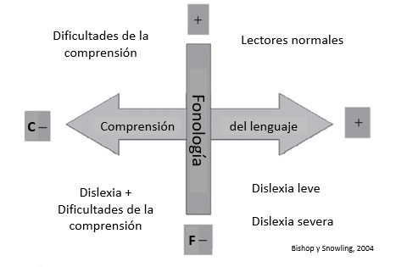
A partir del modelo SVR pueden derivarse dos hipótesis causales sobre los diferentes trastornos de la lectura: déficit asociados al procesamiento fonológico (que dificultan los procesos de descodificación de las palabras escritas) y déficit asociados al desarrollo del vocabulario y la morfosintaxis (que dificultan los procesos de comprensión verbal). De esta forma estos posibles déficits constituyen los ejes principales a partir de los que se han formalizado los tipos de objetivos en los que va estar estructurada la evaluación del aprendizaje lector, así como el programa de prevención y estimulación. Además, el sistema de identificación se ha desarrollado desde un marco multidimensional o multicausal que considera no sólo las causas lingüísticas –fonológicas y no fonológicas, sino también déficits típicamente comórbidos en la aparición y severidad de las dificultades lectoras. Por tanto, el sistema de evaluación empleado incluye pruebas para valorar no sólo problemas lectores, sino para estudiar su relación con la discalculia, los trastornos específicos de lenguaje, TDAH y funciones ejecutivas, pudiendo también predecir estos trastornos, además de un conjunto de hipótesis alternativas de la dislexia. De este modo se cumple con el compromiso de transferir el conocimiento científico a la predicción, la identificación temprana y el diagnóstico diferencial (Moats, 1999).
De este modo, la Batería LEEDUCA de Marcadores de Riesgo de las Dificultades de aprendizaje de la Lectura implementa una exploración de los primeros mecanismos de la lectura y las causas lingüísticas que pueden producir trastornos específicos, así como otros factores que pueden presentarse junto a los primeros. Estudios de este tipo en otros idiomas (véase Elbro et al, 1998; Pennington y Lefly, 2001; Puolakanaho et al, 2007) arrojan altos índices de sensibilidad y de especificidad
Mediante la Batería LEEDUCA se ha evaluado a un total de 2000 alumnos y alumnas de 4 y 5 años de 34 colegios públicos de la Provincia de Málaga. Se realizaron 3 medidas – en noviembre, febrero y mayo. Paralelamente, en 21 colegios se aplicó el programa de prevención a su alumnado de 4 y 5 años. Los 13 centros restantes (30% de la muestra), en los que no se aplicó el programa, fueron tomados como grupos control.
Figura 2. Batería LEEDUCA Detección de Detección Precoz Marcadores de Riesgo para alumnado de 4 años
4 | CI no  verbal | LENGUAJE/ FONOLOGIA |  |  |  |  | LENGUAJE ORAL | FUNCION EJECUTIVA | PROC. NUMÉRICO | ALBABETIZACION
 |  | Conciencia  Fonológica |  | Memoria  verbal |  | RAN
ATLAS. | RAVEN color | Contar sílabas |  | Recuerdo de secuencias de 1 - 5 sílabas con estructura CV, que no constituye una palabra |  | Nombrado rápido de palabras | Diadococinesias | CHEXI | Línea mental | Lectura letras mayúsculas
 |  | Emparejar sílabas posición inicial y final |  |  |  |  | Vocabulario | CANUM | Subitizing | Escribe sonidos
 |  | Identificar un sonido |  |  |  |  | Morfosintaxis | PRIM | Conteo
 |  | Supresión de fonema posición inicial y final |  |  |  |  |  | CATEG - A | Arábigos
5 | LENGUAJE/ FONOLOGIA |  |  |  |  |  | LENGUAJE ORAL | FUNCION EJECUTIVA | PROC. NUMÉRICO | ALBABETIZACION
 | Conciencia Fonológica |  | Memoria  Verbal |  | RAN
ATLAS | Contar sílabas |  | Recuerdo secuencias silábicas CV |  | RAN palabras |  | Diadococinesias | CHEXI | Línea mental | Lectura letras mayúsculas
 | Emparejar sílabas posición inicial y final |  |  |  |  |  | Vocabulario | CANUM | Subitizing | Escribe sonidos
 |  |  |  |  |  |  | Morfosintaxis | PRIM | Conteo
 |  |  |  |  |  |  |  | CATEG - A | Arábigos

Este sistema de identificación precoz y marcadores de riesgo se complementa con el Autoinforme de Trastornos Lectores para AdultoS (ATLAS; Giménez, Luque, López-Zamora y Fernández-Navas, 2015). La autovaloración que producen los adultos es una forma de estimar con alta fiabilidad la presencia de dificultades de aprendizaje. Los resultados obtenidos con ATLAS muestran que la autovaloración realizada por los adultos de su historial de aprendizaje y habilidades lectoras coincide altamente con las medidas obtenidas mediante pruebas objetivas. Estos resultados apoyan la utilidad y fiabilidad del uso de ATLAS para detectar adultos con trastornos de lectoescritura. ATLAS presenta, además, la ventaja de ser fácil y rápido de usar.
La combinación de ATLAS y las Baterías LEEDUCA permite planificar un sistema en dos etapas al estilo de los sistemas más eficientes conocidos (Pennington y Lefly, 2001; Thompson et al., 2015). El sistema alcanza una sensibilidad superior al 70%, es decir, es capaz de detectar a más de 7 de cada 10 niños que tendrán dislexia u otros trastornos evolutivos relativos a la lectura. Del mismo modo, el sistema alcanza una alta tasa de especificidad, es decir, comete pocos errores en la clasificación de aquellos sujetos que no tendrán problemas en el futuro.

- Resultados obtenidos
El Proyecto LEEDUCA ofrece, por un lado, un marco normalizador del trabajo en lectura con una sólida fundamentación científica en la que se asienta el diseño del programa de prevención y estimulación y, por otro lado, la detección precoz del alumnado que pueda llegar a presentar dificultades del aprendizaje, lo que conforma un tándem completo de atención temprana.
Resultados de la aplicación del programa de prevención
La efectividad del programa LEEDUCA para promover el aprendizaje y prevenir la aparición de dificultades fue evaluada por la Agencia Andaluza de Evaluación Educativa (AGAEVE) en el mes de mayo del curso 2014–2015. En este estudio se seleccionaron 8 centros en los que se hubiera aplicado el programa LEEDUCA de prevención en educación infantil y 8 centros control. Los centros eran similares en tamaño y en Índice Socioeconómico y Cultural (ISC) (véase Tabla 2). Para valorar el nivel alcanzado por el alumnado en los tipos de centro se aplicaron las medidas que se muestran en la Tabla 1.
Tabla 1. Pruebas pasadas para la valoración de la efectividad del programa de prevención LEEDUCA
Batería de detección temprana LEEDUCA | Prueba de Lectura ESCALA “El león y el ratón” (adaptada al nivel de 1º).
- Lectura de palabras | - Velocidad Lectora
- Lectura de Pseudopalabras | - Comprensión Lectora
- Eficacia Lectora
- Modo lector
 | - Identificación de la idea principal.

Los resultados obtenidos se muestran en las Tablas 2, 3, 4 y 5 y Figura 3. En la Tabla 2 se muestran los resultados obtenidos en las pruebas que evalúan los mecanismos lectores. Es decir, las pruebas que evalúan en qué medida el niño o la niña ha adquirido las reglas de correspondencia entre grafema (letra) y fonema (pruebas de lectura de palabras y pseudopalabras) y en qué medida ha automatizado dichas reglas (velocidad lectora y eficiencia lectora). Puede observarse que en estas cuatro pruebas, el alumnado de los centros en lo que se ha aplicado el programa LEEDUCA han obtenido una puntuación superior. No se han encontrado diferencias en la prueba de comprensión lectora.

Tabla 2. Media obtenida en las pruebas de evaluación de los mecanismos lectores por los centros en los que se ha aplicado el programa LEEDUCA y grupos control.
 | N | Lectura Palabras | Lectura Pseudo-  palabras | Velocidad  Lectora | Comprensión  Lectora | Eficacia  Lectora | Media  ISC
Colegios Control | 112 | 79,1 | 67,2 | 58,6 | 6,5 | 48,7 | 5
Colegios LEEDUCA | 110 | 86,8 | 76,1 | 71,6 | 6,8 | 61,9 | 5
d |  | 7,7 | 8,9 | 13,0 | 0,3 | 13,2

Respecto al modo lector (véase Tabla 3), encontramos que la mayor parte de los niños de los centros en los que no se ha aplicado el programa leen fluido y todavía existe un porcentaje alto de niños que leen de forma vacilante (20,5%) o silábica (14,3%), es decir un 43,8% de la media no lee de forma fluida. Por el contrario, sólo un 20% de los niños que han recibido entrenamiento fonológico (programa LEEDUCA) tienen una lectura poco fluida. En estos centros el alumnado se agrupa mayoritariamente en el modo de lectura expresiva (47,3%). Es decir, hay un 23,2% más de niños y niñas con lectura expresiva en los centros LEEDUCA que en los centros control.

Tabla 3. Distribución porcentual de estudiantes por modo lector estudiantes según tipo de centro
MODO LECTOR
Lectura | CC |  | LEEDUCA |  | d
- Silábica | 14,3 | 5,5 |  | 8,8
- Vacilante | 20,5 | 14,5 |  | 6
- Corriente | 41,1 | 32,7 |  | 8,4
- Expresiva | 24,1 | 47,3 |  | -23,2

Respecto a la comprensión lectora, encontramos menos diferencias en términos globales, pero sí en cuento a la calidad de la comprensión y siempre a favor de los centros LEEDUCA (véase Tablas 4 y 5). Es preciso recordar que no se hizo entrenamiento explícito sobre ningún aspecto concreto de lectura, y menos sobre la comprensión. El entrenamiento sólo incide en la toma de conciencia sobre los componentes sonoros de las palabras, los fonemas, y los cambios que se producen como consecuencia de la manipulación de estos sonidos. Es decir, sobre la conciencia fonológica. Para nuestra sorpresa este entrenamiento no sólo tiene efecto sobre la decodificación, sino que afecta al desarrollo global de la habilidad lectora. Al lograr una mayor automatización de los mecanismos lectores, se logra que el lector disponga de más recursos para tareas complejas como la comprensión. Así en los centros control encontramos que el porcentaje mayor del alumnado obtiene 7 aciertos, mientras que el porcentaje mayor se encuentra entre los participantes que obtuvieron el máximo de aciertos (8).
Tabla 4. Media del número de aciertos en la prueba de comprensión por centros.
COMPRENSIÓN LECTORA
Nº aciertos | CC | LEEDUCA | d
4 o menos | 6,3 | 4,5 | 1,8
5 | 14,3 | 10,9 | 3,4
6 | 22,3 | 20,9 | 4,8
7 | 33,0 | 28,2 | 4,8
8 | 24,1 | 35,5 | -11,4

Encontramos resultados semejantes cuando se analizan los resultados desde el punto de vista del nivel de comprensión de la idea principal. La mayor parte del alumnado de los centros control se sitúan entre los niveles 2 y 3, mientras que los niños y las niñas de los centros LEEDUCA se centran en los niveles 3 y 4.

Tabla 5. Comprensión de la idea principal por centros
IDEA PRINCIPAL
 | CC | LEEDUCA | d
Nivel 1 | 18,9 | 8,1 | 10,8
Nivel 2 | 29,9 | 18,2 | -11,7
Nivel 3 | 34,0 | 46,4 | -12,4
Nivel 4 | 17,2 | 27,3 | -10,1

Finalmente, obsérvese los resultados que se presentan de forma resumida en la Figura 3. En todos los caso encontramos un rendimiento superior en los centros en los que se ha aplicado el programa LEEDUCA.
Figura 3. Rendimiento lector por centros

Resultados fase investigación/ evaluación
La Batería LEEDUCA de Marcadores de Riesgo de las Dificultades de aprendizaje de la Lectura se aplica a través de la plataforma LEEDUCA (www.leeduca.uma.es) en la que se registran, analizan los datos del alumnado. El profesional que lo aplica no necesita registrar las respuestas del niño o niña evaluado en la plataforma, sin necesidad de hacer análisis sobre su rendimiento. Es la propia plataforma automática e inmediatamente realiza los cálculos pertinentes produciendo un conjunto de gráficos (véase gráficas 1 a 4) en los que se presentan de forma clara los aspectos evaluados: información sobre la familia (ATLAS), CI no verbal (en el alumnado de 5 años), Lenguaje Fonología, Lenguaje Oral, Funciones Ejecutivas, Matemáticas y Alfabetización.
No cabe duda de que este modo de presentar el resultado de la evaluación del alumnado es de gran valor para el especialista en Orientación Educativa, pero también son fácilmente interpretables por maestros, maestras y otros agentes escolares que necesiten conocer el rendimiento del alumno o alumna.
En los siete bloques aparecen detallados las subpruebas aplicadas, lo que no sólo facilita su interpretación, sino que permite estimar sobre qué los aspectos intervenir, en caso necesario. A continuación se muestran 4 gráficos. Los gráficos 1 y 2 muestran el resultado de niños de 4 años de alto rendimiento (gráfico 1) y de bajo rendimiento (gráfico 2).
Gráfico 1. Resultados de alumno de 4 años que ha recibido programa de prevención
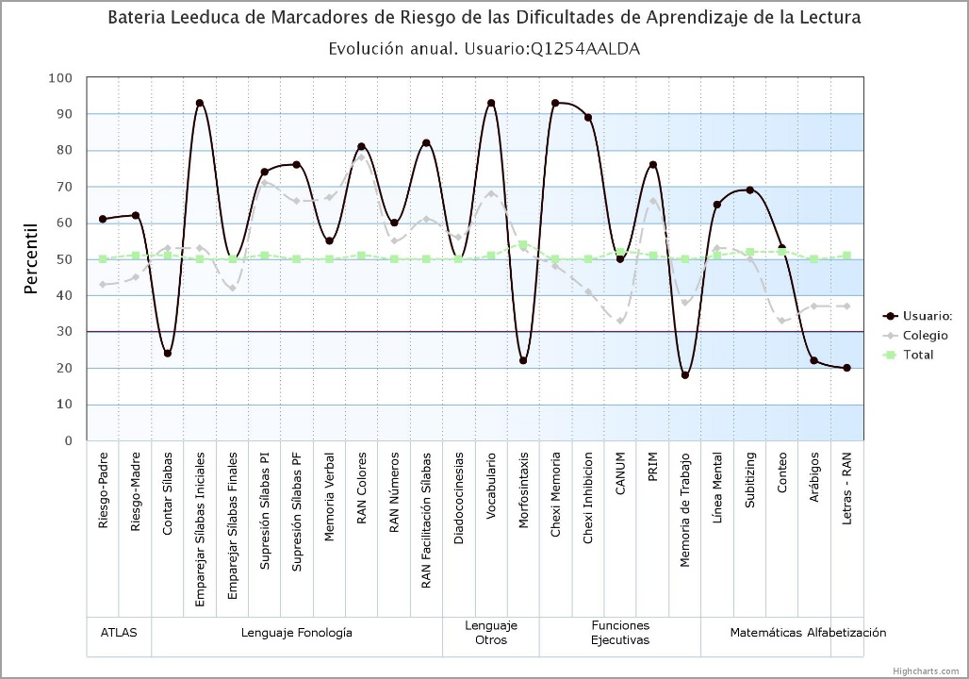
Gráfico 2. Resultados de alumno de 4 años que no ha recibido programa de prevención
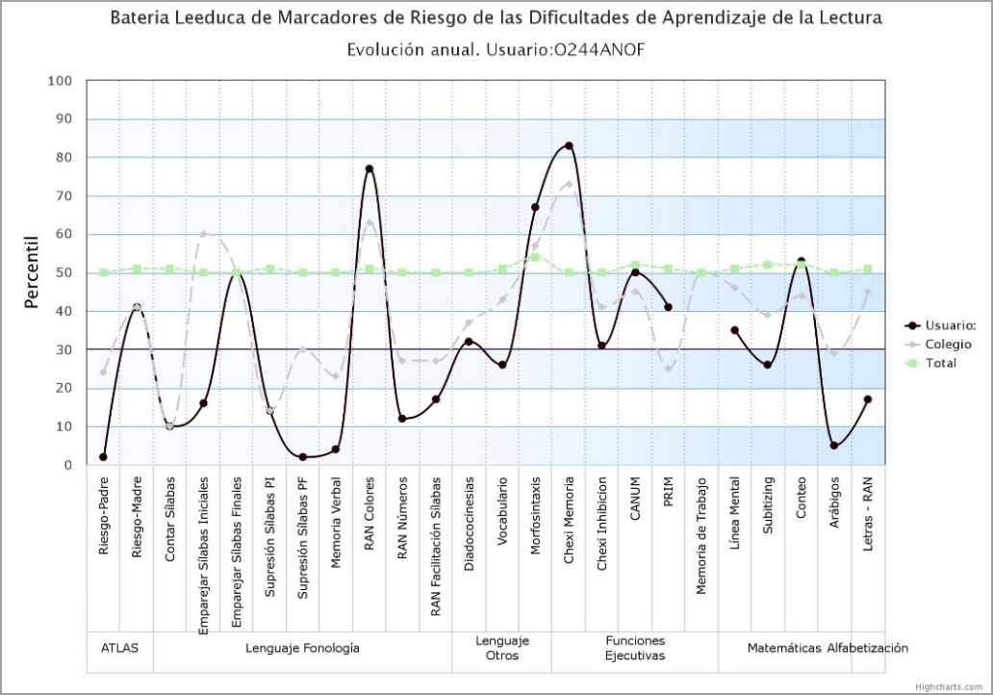
El gráficos 3 muestran el resultado de un niño de 5 años de alto rendimiento y en el gráfico 4 se muestran los resultados de un niño de 5 años de bajo rendimiento.
Gráfico 3. Resultados de alumno de 5 años que ha recibido programa de prevención
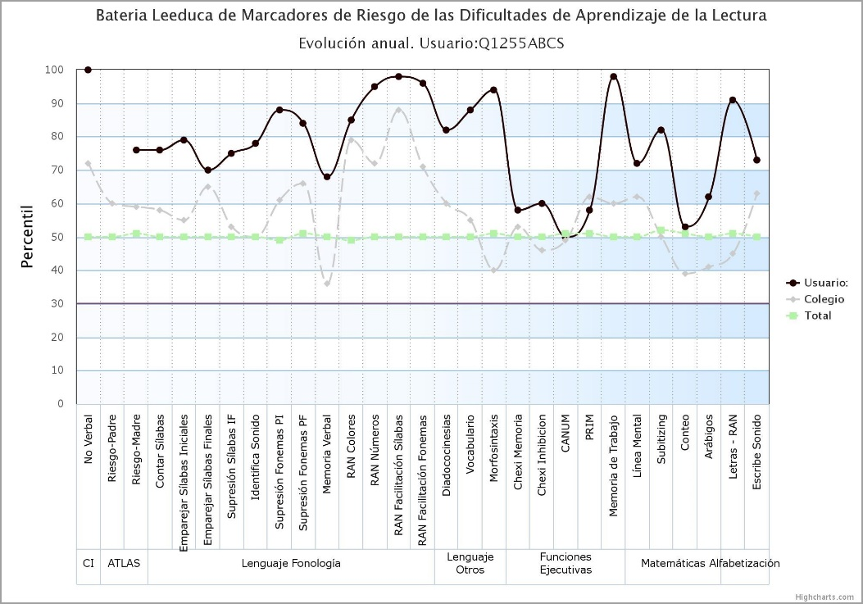
Gráfico 4. Resultados de alumno de 5 años que no ha recibido programa de prevención
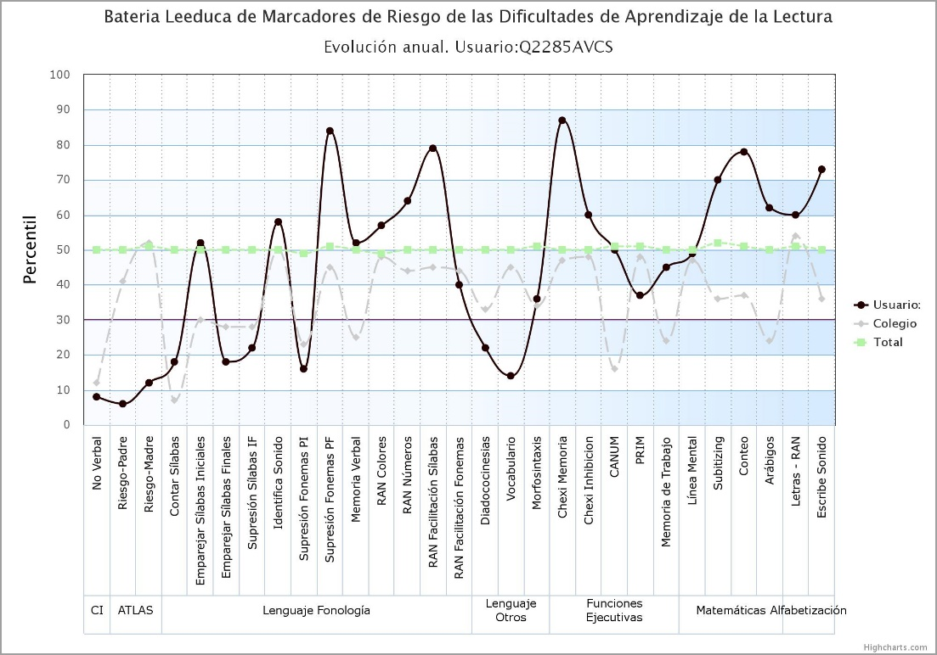
Como puede verse en las figuras, podemos hacer una comparación del rendimiento a lo largo del curso de cada alumno o alumna respecto a sus compañeros de aula y al grupo total (el centro u otros niños de su edad).

- Conclusiones
El principal avance en la investigación lectora en las últimas décadas ha consistido en constatar que estas dificultades están originadas por déficit cognitivos en el desarrollo lenguaje oral que son previos a la alfabetización y que, por tanto, se puede – y se debe - realizar evaluaciones e intervenciones tempranas. Se ha constatado, además, que estos déficits lectores podrían no ser únicamente de naturaleza fonológica, sino que comprometen a otros componentes del lenguaje. De hecho, diferentes tipos de dificultades de la lectura están vinculadas, según Snowling y Hulme (2012), a diferentes componentes del lenguaje. Resumidamente, los déficits fonológicos producirían su impacto sobre los mecanismos de lectura de palabras, dando lugar a lo que entendemos clásicamente por dislexia, mientras que los déficits en el vocabulario y/o la morfosintaxis darían lugar a dificultades específicas de comprensión.
Estos hallazgos condicionan directamente el tipo de exploración que debemos realizar en la identificación temprana. La identificación temprana no sólo es posible, sino que es necesaria. Existe un amplio corpus de estudios que muestran que la prevención y la intervención temprana son las medidas educativas más eficientes para paliar la aparición de dificultades de aprendizaje de la lectura y facilitar el proceso de alfabetización. Los programas de prevención e intervención temprana alcanzan tamaños del efecto superiores a 0.70. Las intervenciones más tardías, por su parte, se muestran menos generalizables y además menos eficaces. Por tanto, las estrategias proactivas de prevención, identificación e intervención temprana deberían ser un imperativo para los sistemas educativos que quieran atajar las dificultades de aprendizaje de la lectura y sus graves consecuencias.
Vivimos en un momento en el que parece aflorar la necesidad de la implementación de programas preventivos y en esa línea se dirige, en concreto la Consejería de Educación de la Comunidad Autónoma de Andalucía quien marca ese rumbo en las Instrucciones de 22 de junio de 2015 de la Dirección General de Participación y Equidad, por las que se establece el protocolo de detección, identificación del alumnado con necesidades específicas de apoyo educativo y organización de la respuesta educativa.
Sin embargo, no es suficiente la implantación de este tipo de programas, sino que es fundamental la realización de evaluaciones al alumnado en busca de posibles dificultades. Ese es el enfoque proactivo que ya funciona en otros países más avanzados en cuestiones educativas y que el Proyecto LEEDUCA está desarrollando en algunos centros de la provincia de Málaga.
Para finalizar, queremos resaltar que, si las causas primeras y los sistemas de prevención e intervención de las dificultades de aprendizaje están directamente vinculados con el desarrollo del lenguaje, entonces la Logopedia debería tener un papel protagonista en la implementación de las estrategias proactivas en el contexto escolar. Los orientadores son los profesionales mejor situados en el trabajo docente para desarrollar las estrategias e intervenciones que necesitan los niños y niñas en la escuela y es también nuestro papel, junto con el resto del colectivo docente, el de reivindicar que lo que hagamos con ellos tenga una base científica. Esa es, sin lugar a dudas, el cambio que tenemos que realizar en España para que la Educación sea la que soñamos todos los que trabajamos en ella y por ella.

- Referencias
Bishop, D. V. y Snowling, M. J. (2004). Developmental dyslexia and specific language impairment: Same or different? Psychological Bulletin, 130(6), 858.
Bradley, L. y Bryant, P. E. (1983). Categorizing sounds and learning to read: A causal connection. Nature, 301, 419 – 421. doi:10.1038/301419a0
Carrillo, M. S. y Marín, J. (1996). Desarrollo metafonológico y adquisición de la lectura: Un programa de entrenamiento. Madrid: CIDE.
Carroll, J. M., Bowyer-Crane, C., Duff, F. J., Hulme, C. y Snowling, M. J. (2011). Developing language and literacy: Effective intervention in the early years. John Wiley y Sons.
Clarke, Snowling, Truelove y Hulme, (2010). Developing Reading Comprehension. Economic y social Research Council. Wiley Backwell
Defior, S. y Serrano, F. (2011). La conciencia fonémica, aliada de la adquisición del lenguaje escrito. Revista de logopedia, foniatría y audiología, 31(1), 2-13.
González, J. E. J. y Juan, I. O. S. (2008). Enseñanza de la lectura: de la teoría y la investigación a la práctica educativa. Revista Iberoamericana de Educación, 45(5), 5.
Giménez, A., Luque, J., López-Zamora, M. y Fernández, M. (2015). A Self-report of reading disabilities for adults: ATLAS. Anales de Psicología, 31, 109-119. doi:10.6018/analesps.31.1.166671
Hulme, C. y Snowling, M. J. (2009). Developmental disorders of language learning and cognition. John Wiley y Sons.
Jimenez, J.E, Baker, D.L, Rodríguez, C., Crespo, P., Artiles C., Alfonso, M. (2011). Evaluación del progreso de aprendizaje en lectura dentro de un Modelo de Respuesta a la Intervención (RtI) en la Comunidad Autónoma de Canarias”. Escritos de Psicología, 4, (2) 56-64.
Moats, L.C. (1999). Teaching reading is rocket science. Washington, DC: American Federation of Teachers
Morais, J., Cary, L., Alegria, J. y Bertelson, P. (1979). Does Awareness of Speech as a Sequence of Phones Arise Spontaneously? Cognition, 7, 323-331.
National Institute of Child Health and Human Development (2000). Report of the National Reading Panel. Teaching children to read: An evidence-based assessment of the scientific research literature on reading and its implications for reading instruction (NIH Publication No. 00-4769). Washington, D.D: U.S. Government Printing Office.
Puolakanaho, A., Ahonen, T., Aro, M., Eklund, K., Leppanen,P.H.T., Poikkeus, A., … y Lyytinen, H. (2007). Very early phonological and language skills: Estimating individual risk of reading disability. Journal of Child Psychology and Psychiatry, 48, 923–931.
Pennington, B. F. y Lefly, D. L. (2001). Early reading development in children at family risk for dyslexia. Child development, 72(3), 816-833.
Rose, J. (2009) ‘Identifying and teaching children and young people with dyslexia and literacy difficulties. DCSF, DCSF- 00659-2009.
Shaywitz, S. E. y Shaywitz, B. A. (2008). Paying attention to reading: The neurobiology of reading and dyslexia. Development and psychopathology, 20(04), 1329-1349.
Thompson, P. A., Hulme, C., Nash, H. M., Gooch, D., Hayiou‐Thomas, E. y Snowling, M. J. (2015). Developmental dyslexia: predicting individual risk. Journal of Child Psychology and Psychiatry, 56(9), 976-987.
Ziegler, J. C. y Goswami, U. (2005). Reading acquisition, developmental dyslexia, and skilled reading across languages: a psycholinguistic grain size theory. Psychological Bulletin, 131(1), 3.

Correspondencia: Auxi Sanchez. Facultad de Psicología. Universidad de Málaga. 29010 Málaga. auxisanchez77@gmail.com
Los datos que se presentan en las tablas proceden del informe realiza por la AGAEVE sobre el programa LEEDUCA en noviembre de 2015.

